Pour jeudi 18 juin 2020 :  Nombres et calculs  - Calcule.  37 - 15 = ………… 73 - 23 = ………… 67 - 30 = …………  57 - 42 = ………… 49 - 27 = ………… 54 - 32 = …………  - Encadre à l’unité.  Exemple : 42 < 43 < 44  …… < 36 < …… …… < 70 < …… …… < 21 < ……  …… < 50 < …… …… < 48 < …… …… < 79 < ……  - Encadre à la dizaine.  Exemple : 40 < 43 < 50  …… < 28 < …… …… < 65 < …… …… < 58 < ……  Étude de la langue  - Colorie de la même couleur les mots de la même famille. Attention, il y a des pièges.  fleurir tulipe menthe mentir  vente fleuriste menteur vendeur  mensonge vendre vendredi fleur | Pour vendredi 19 juin 2020 :  Nombres et calculs  - Calcule.  59 – 27 = ……. 76 – 36 = …… 45 + 13 = ………...  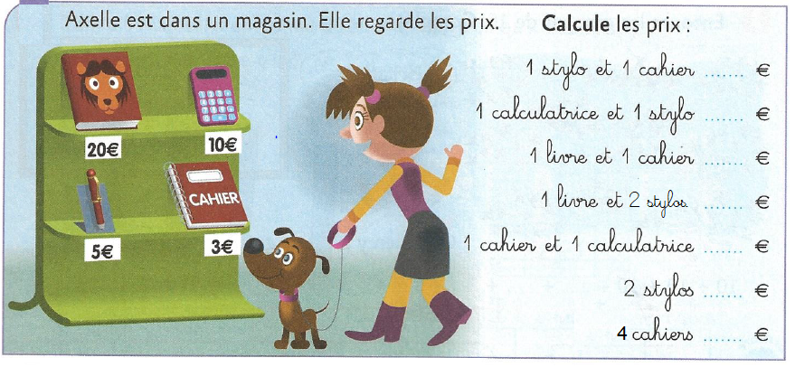  Étude de la langue  - Colorie le verbe en rouge et souligne le sujet.  Le voisin de Julie colle une leçon dans son cahier rouge.  - Complète le tableau avec des mots de la phrase.  4 noms 3 déterminants 1 adjectif

